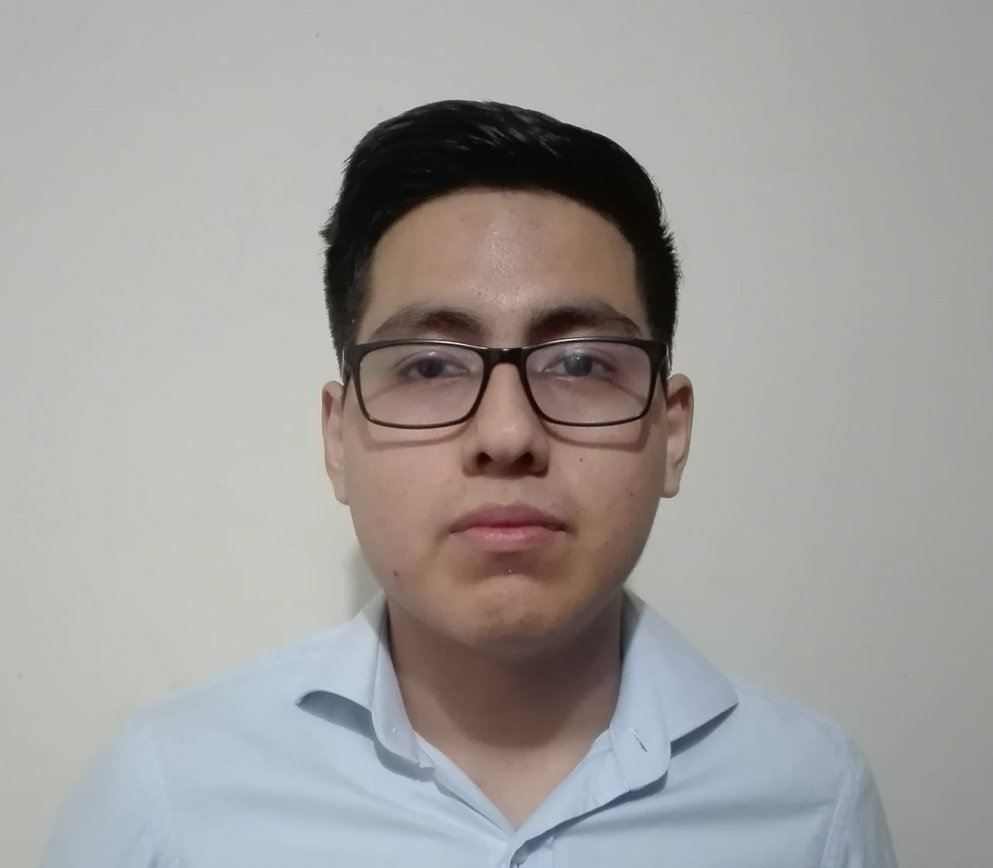

Contacto
Ampliación Mariano Melgar
Mz. D lote 3 – VMT
928-509-253

sebas24688@gmail.com

Estado: Soltero
Edad: 20

Informática
-Microsoft Office y Excel
a nivel usuario intermedio.
Lenguajes de programación:
-C++ nivel medio
-C# nivel medio
Sql server nivel intermedio

Idiomas
Español Nativo
Ingles Intermedio

Sebastian Neira Ñahuis

Aptitudes:

- Con ganas de superación y aprender con facilidad
- Liderazgo y buena actitud para el trabajo en equipo
- Perseverancia en lograr los objetivos.
- Buena adaptabilidad al trabajo.
- Empatía con mis compañeros

Formación académica
- Estudio Universitario (marzo 2018- Actualidad)
Estudiante de V ciclo de la carrera de Ingenieria de Sistemas de Información en la Universidad Peruana de ciencias Aplicadas
- Estudios Secundarios
Institución Educativa Privada “PROLOG” – Lima
- Estudios Primarios
Institución Educativa Privada “Maria de los Angeles” – Lima
Experiencia laboral
Trabajando de impulsador y reponedor de pollos y pavos por campaña navideña, laborando en plaza vea, y contando con experiencia de atencion al cliente.

Habilidades
- Puntualidad y responsabilidad
- Ser apasionado en el trabajo que se desempeña
- Facilidad para trabajar en equipo
- Capacidad de organización y planificación del trabajo (priorizar actividades)
- Persistencia y constancia

